СОДЕРЖАНИЕ

1 Исследование системы хранения 3
1.1 Настройка Dashboard 3
1.2 Исследование окна Состояние ресурсов хранения данных 4
1.3 Управление пулом устройств хранения 4
1.4 Управление вкладками Initiators и Initiator Paths 6
1.5 Управление через вкладку Settings 7
2 Создание блочного устройства 9
2.1 Создание группы LUN 9
2.2 Проверка созданной группы LUN 10
3 Создание файловой системы 11
3.1 Создание файловой системы 11
3.2 Проверка созданной файловой системы 13
Заключение 14

1 ИССЛЕДОВАНИЕ СИСТЕМЫ ХРАНЕНИЯ

1.1 Настройка Dashboard

Перейдем в Панель, Dashboard, для доступа к часто используемой информации. Необходимо выбрать и зажать левую кнопку мыши на шапке окна информации о системе, после перенести окно в правый верхний угол.

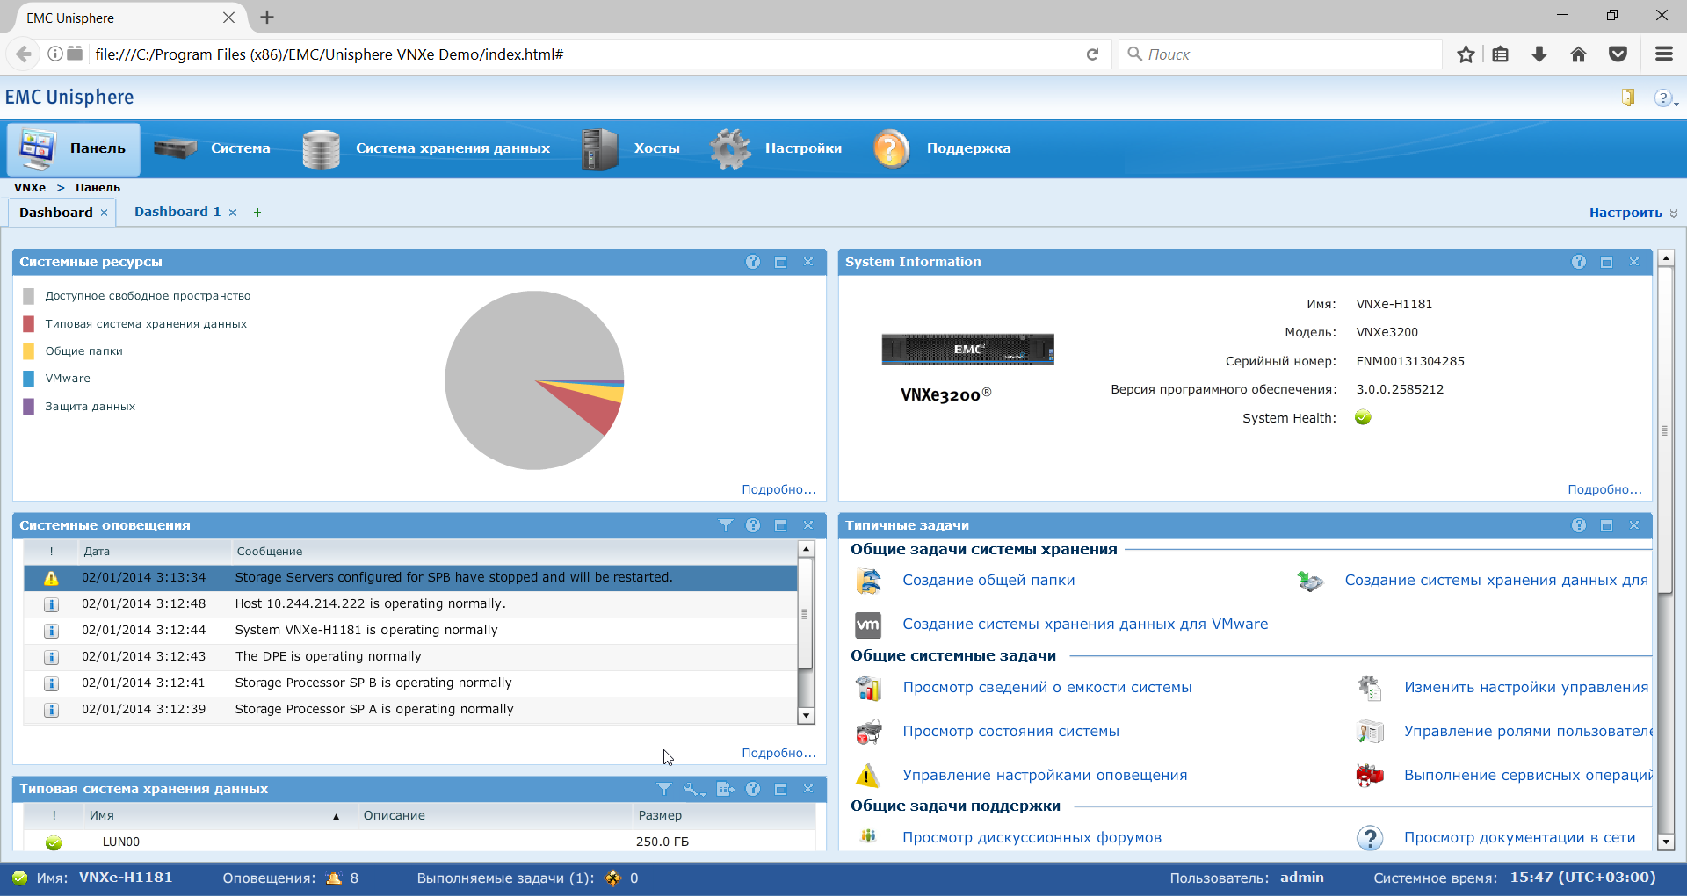

Рисунок 1.1 – Настройка рабочей области

Затем раскроем список настройки, нажав на кнопку Настроить, выберем LUN’s и переместим его в левый верхний угол.

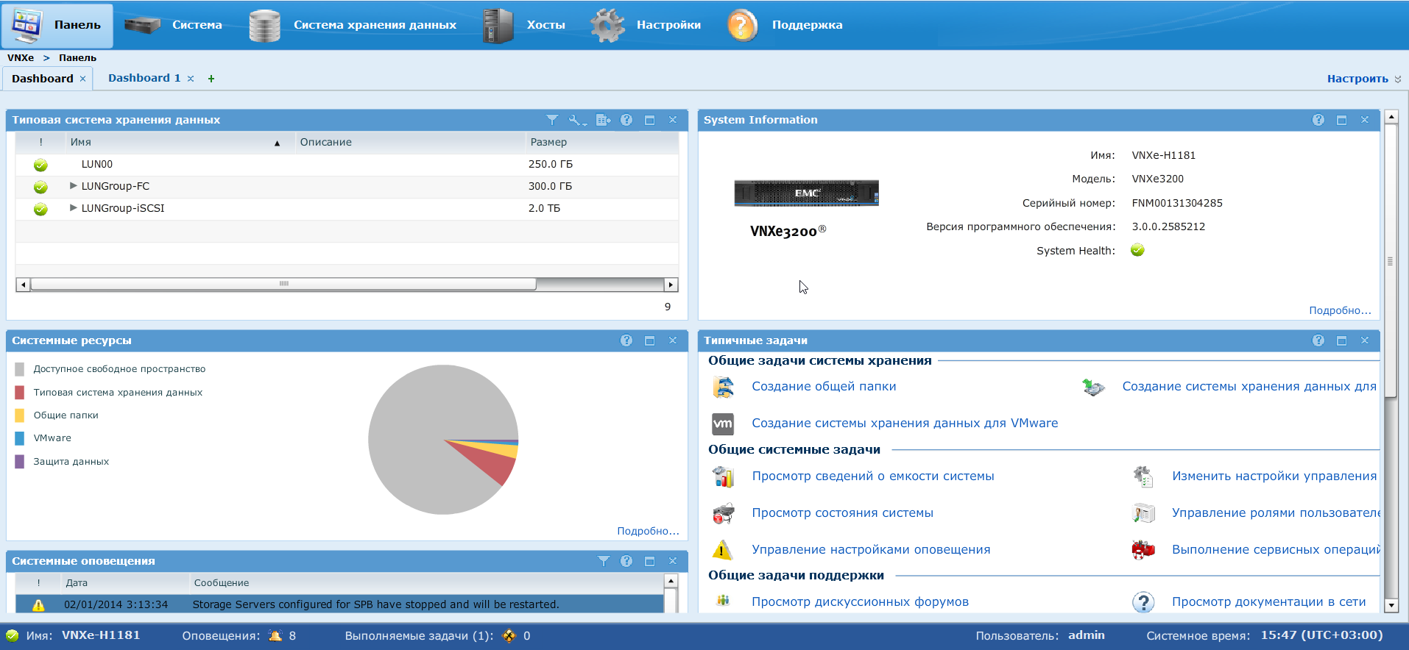

Рисунок 1.2 – Настройка LUN’s вкладки в рабочей области
Можно вынести окна в любое место на экране и настроить рабочую область.

1.2 Исследование окна Состояние ресурсов хранения данных

Перейдем в меню Состояние ресурсов хранения данных во вкладке Система. Здесь представлены состояния, ресурсы хранения данных, LUN’s, LUN Groups, хранилища данных и файловые системы, а также их типы, и состояния виртуальных дисков, пулов хранения, серверов.

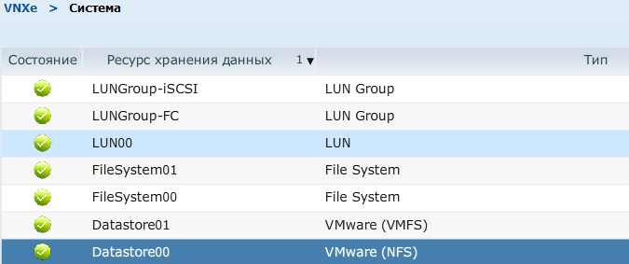

Рисунок 1.3 – Окно Состояние ресурсов хранения данных

Информация о статусе файловых систем представлена в таблице 1.1.

Таблица 1.1 – Информация о статусе файловых систем
Файловая система | Статус
LUNGroup-iSCSI | OК
LUNGroup-FC | OК
LUN00 | OК
FileSystem01 | OК
FileSystem00 | OК
Datastore01 | OК
Datastore00 | OК

1.3 Управление пулом устройств хранения

Перейдем в меню управления пулом устройств хранения. Во вкладке Система хранения данных нужно выбрать элемент меню Storage Configuration, далее выбрать Пулы хранения. В меню управления на вкладке List View, выберем MultiTier, после откроем подробное описание выбранного пула MultiTier (сведения).
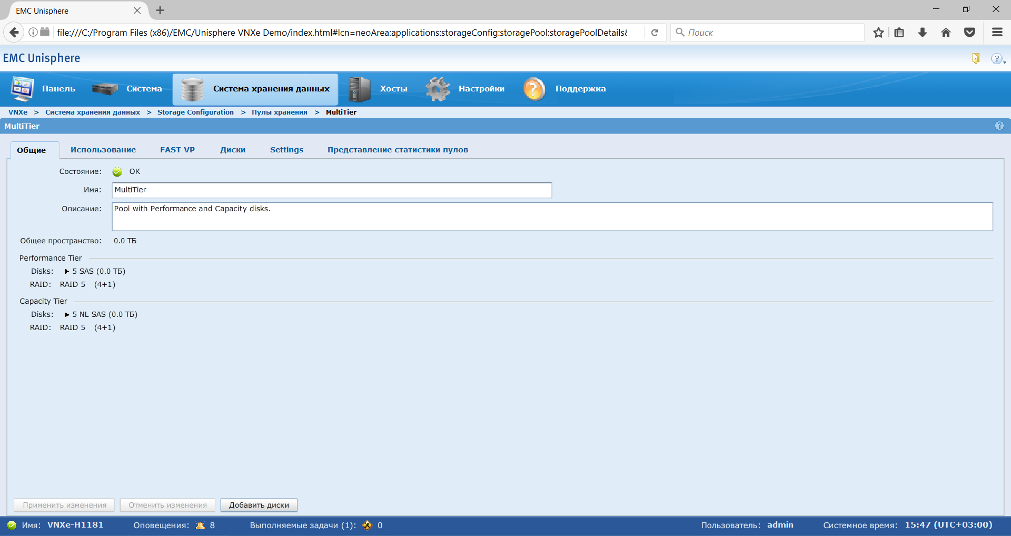

Рисунок 1.4 – Описание пула MultiTier

Затем выберем вкладку Использование. На данной вкладке отображаются текущие параметры использования ресурсов пула. Далее, для настройки оповещений о превышении объема данных установим уровень Пороговое значение для оповещений на отметке 50%. После внесения изменений необходимо нажать кнопку Сохранить, чтобы применить новые параметры и завершить процесс настройки.

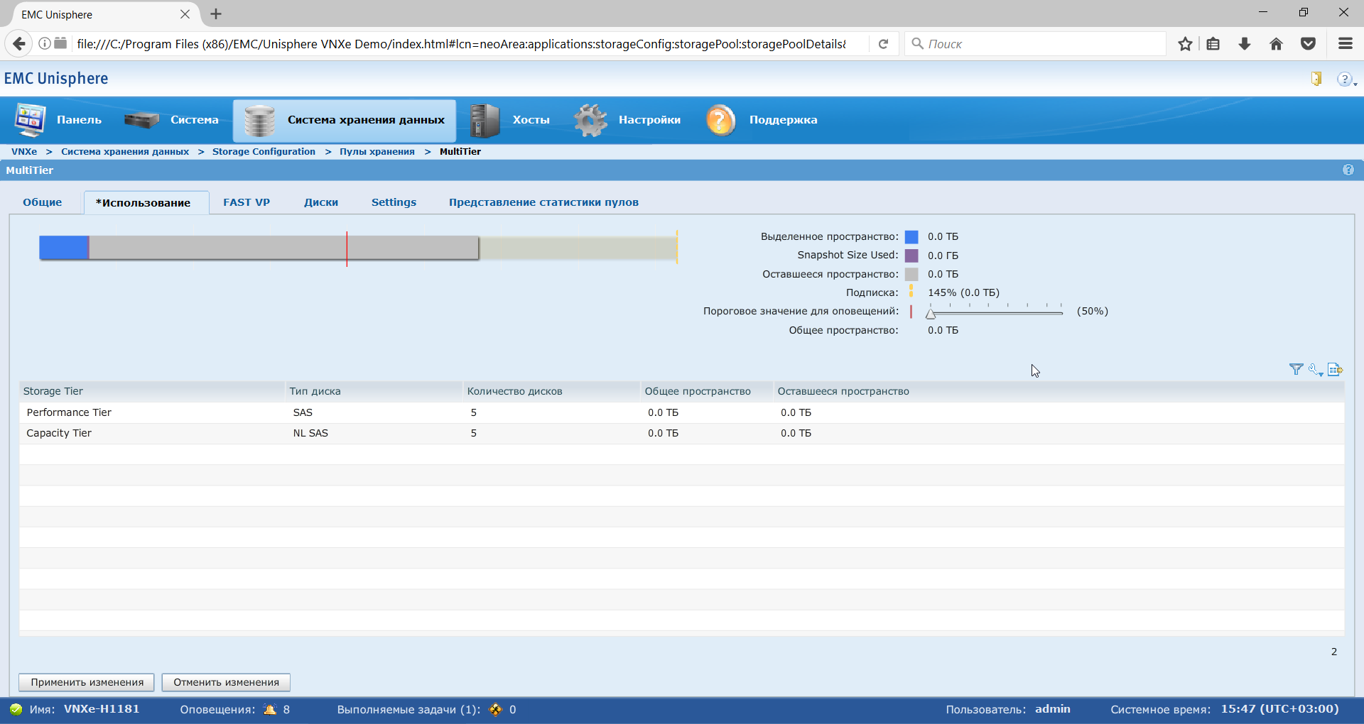

Рисунок 1.5 – Установка уровня порогового значения для оповещений

После внесения изменений в настройки порогового значения система отображает соответствующее сообщение, подтверждающее успешное завершение операции (рисунок 1.6). Изменение уровня порогового значения напрямую влияет на частоту и количество генерируемых системой оповещений. Например, снижение порогового значения приводит к тому, что уведомления начинают поступать при меньшем уровне заполнения хранилища. Чем ниже уровень, тем при меньшем занятом объеме данных будут поступать предупреждения.

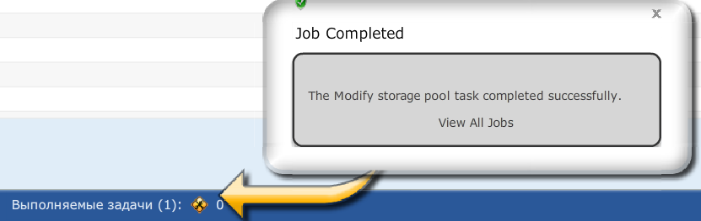

Рисунок 1.6 – Сообщение об изменении уровня порогового значения для оповещений

1.4 Управление вкладками Initiators и Initiator Paths

Для выполнения настройки хостов и их подключений к системе хранения данных необходимо перейти в соответствующий раздел интерфейса, где осуществляется управление хостами и их взаимодействием с системой хранения. В главном меню выберем вкладку Хосты, которая открывает доступ к списку доступных хостов и их текущим настройкам, затем переходим в подменю Initiators. На данном этапе выберем хост с именем Windows 2k8, информация о котором представлена на рисунке 1.7. После этого переходим на вкладку Initiator Paths, где отображаются пути подключения хоста к системе хранения (рисунок 1.8). В меню информации о хосте переходим во вкладку Initiators (рисунок 1.9).

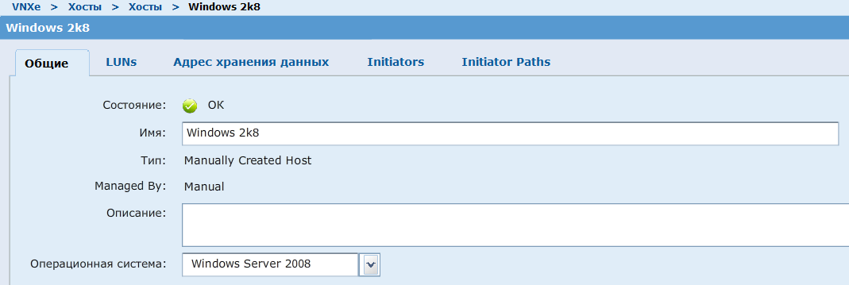

Рисунок 1.7 – Информация о хосте Windows 2k8
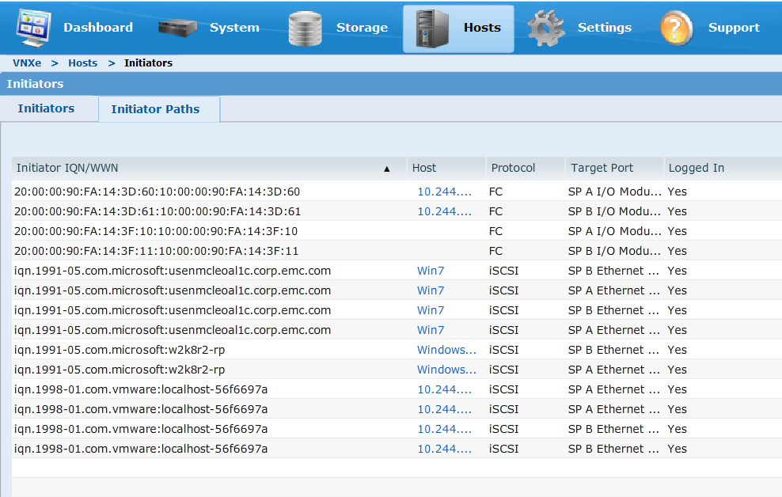

Рисунок 1.8 – Вкладка Initiator Paths

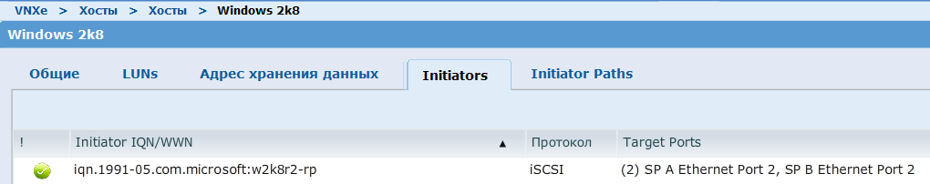

Рисунок 1.9 – Вкладка Initiators для хоста Windows 2k8

На рисунке видно, что для получения доступа к системе хранения хостом используется протокол iSCSI. У хоста Windows 2k8 один инициатор и два пути. Хост имеет доступ к массиву хранения данных.

1.5 Управление через вкладку Settings

Далее выберем вкладку Settings. Затем выберем Настройки сервера iSCSI. В данном меню представлены текущие настройки для iSCSI (рисунок 1.10) и CHAP (рисунок 1.11). Конфигурация активных интерфейсов iSCSI приведена в таблице 1.2.

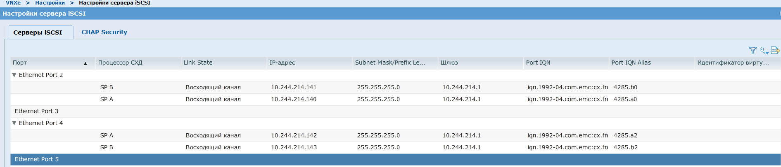

Рисунок 1.11 – Настройки сервера iSCSI
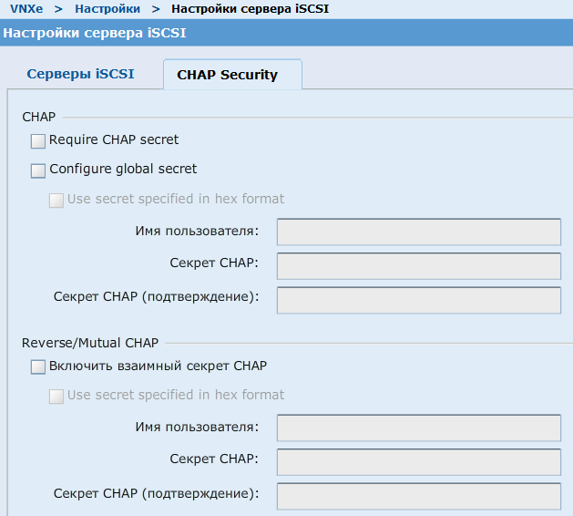

Рисунок 1.10 – Настройки протокола CHAP

Таблица 1.2 – Конфигурация активных интерфейсов iSCSI
Port# | SP | IP Address | Port IQN
Ethernet Port 2 | SP B | 10.244.214.141 | iqn.1992-04.com.emc:cx.fnm00131304285.b0
Ethernet Port 2 | SP A | 10.244.214.140 | iqn.1992-04.com.emc:cx.fnm00131304285.a0
Ethernet Port 4 | SP A | 10.244.214.142 | iqn.1992-04.com.emc:cx.fnm00131304285.a2
Ethernet Port 4 | SP B | 10.244.214.143 | iqn.1992-04.com.emc:cx.fnm00131304285.b2

2 СОЗДАНИЕ БЛОЧНОГО УСТРОЙСТВА

2.1 Создание группы LUN

Откроем Dashboard. В окне основных задач выберем создать группу LUN. Откроется мастер создания группы LUN (рисунок 2.1). Введем имя группы и ее описание, после чего нажимаем Далее.
Далее создадим группу из 10 LUNs, 5 одной конфигурации и 5 другой. Для первой конфигурации установим размер LUN равным 100 GB, напротив Thin ставим галочку. Добавим 5 LUNs к группе. Для второй конфигурации установим размер LUN равным 10 GB, напротив Thin ставим галочку (рисунок 2.2). Пропускаем установку защиты для группы.

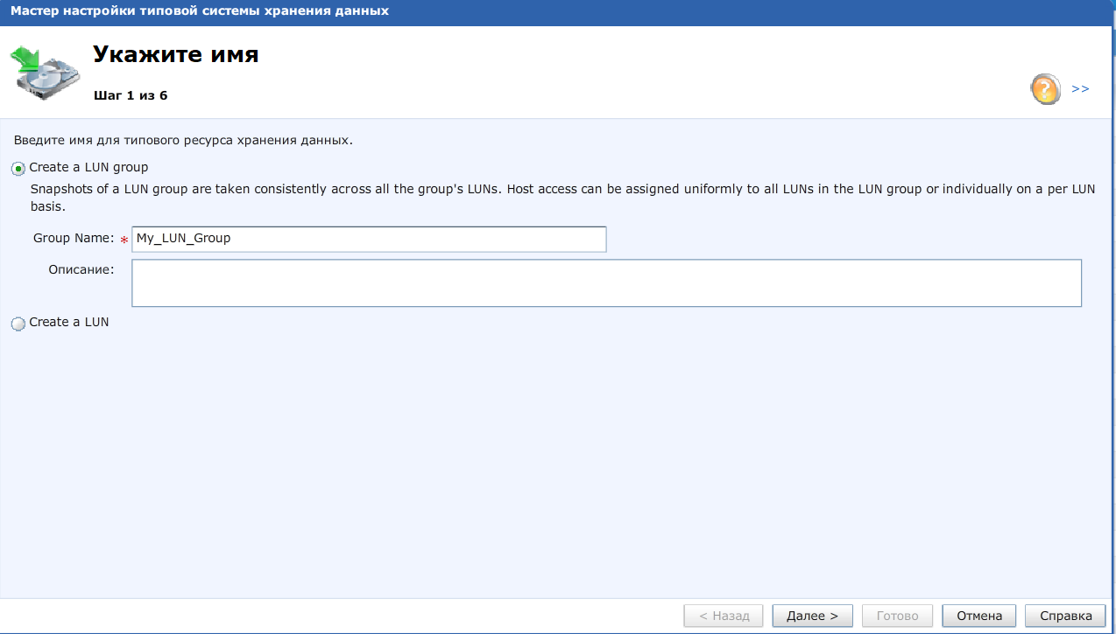

Рисунок 2.1 – Мастер создания группы LUN

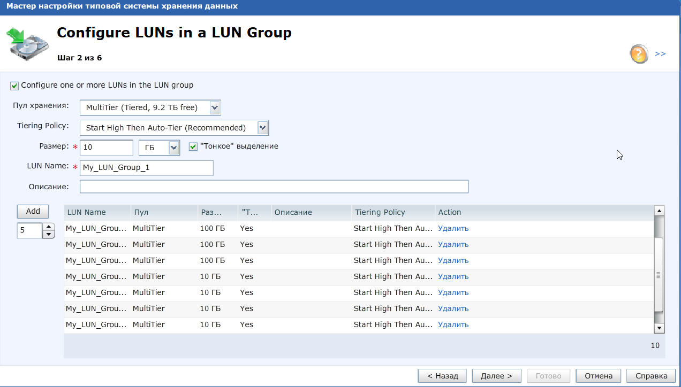

Рисунок 2.2 – Конфигурация группы LUN
На рисунке 2.3 представлена установка соединения с хостом.
Необходимо выбрать тип доступа к хосту. На выбор есть 4 варианта:
– нет доступа (хост отклоняет любой доступ к группе);
– LUN (хост гарантирует доступ к группе);
– Snapshot (хост гарантирует доступ к наблюдению);
– LUN и Snapshot (гарантирует доступ к группе и к наблюдению за ней).
Выбираем LUN (Виртуальный диск) и нажимаем Далее, после чего нажимаем Готово. После того, как группа будет создана, на экране появится сообщение о завершении создания LUN группы.

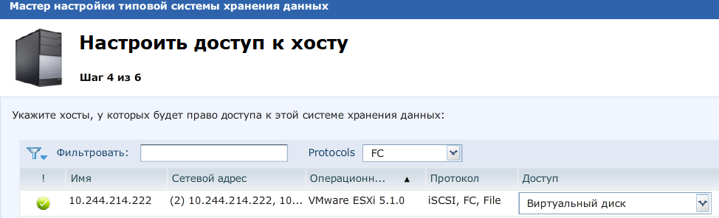

Рисунок 2.3 – Настройка соединения с хостом

2.2 Проверка созданной группы LUN

Убедимся, что конфигурация группы LUN соответствует описанной на предыдущих шагах. Для этого перейдем в Система хранения данных, LUNs для просмотра группы LUN, затем раскрываем созданную ранее LUN группу.

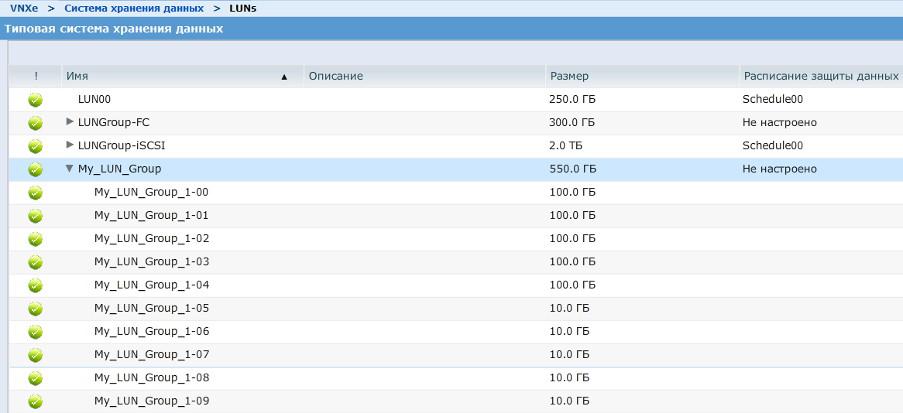

Рисунок 2.4 – Конфигурация созданной LUN группы

3 СОЗДАНИЕ ФАЙЛОВОЙ СИСТЕМЫ

3.1 Создание файловой системы

Откроем панель инструментов, выберем пункт «Создание общей папки», возможные опции для выбора предоставляемые VNX следующие:
– CIFS используется в основном для операционных систем Windows для организации доступа к файлам;
– NFS используется в UNIX системах для организации доступа к файлам.
Выбираем пункт CIFS, так как создаем файловую систему для хоста с Windows (рисунок 3.1). После этого нажимаем Далее. Введем имя и описание файловой системы (рисунок 3.2). Затем нажимаем Далее.

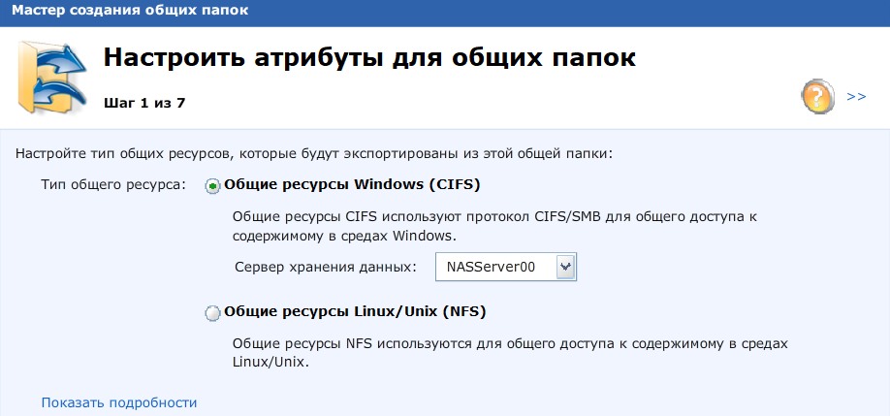

Рисунок 3.1 – Мастер создания файловой системы

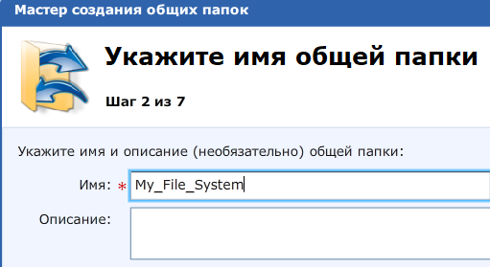

Рисунок 3.2 – Указание названия файловой системы
Выберем подходящий пул для нашей системы. Определим многоуровневую политику (start high), размер (100GB) и Thin (рисунок 3.3). После этого нажимаем Далее. Создадим общий участок памяти и зададим его имя (рисунок 3.4). Этот участок будет служить как интерфейс доступа к открытым для доступа папкам для различных хостов. После этого снова нажимаем Далее. На следующем шаге проведем настройку сохранения текущей конфигурации-защиты, которую рекомендуется применять для общей памяти. Выберем пункт Настроить защитную сиестему хранения данных, защитить данные с помощью расписания создания снимков и выставляем значение по умолчанию (рисунок 3.5). Затем нажимаем Далее.

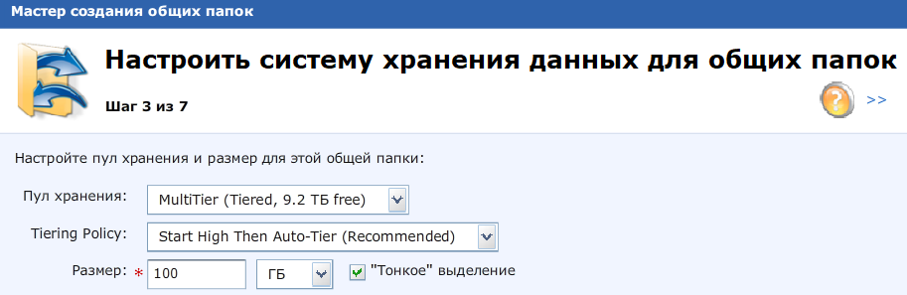

Рисунок 3.3 – Настройка хранилища файловой системы

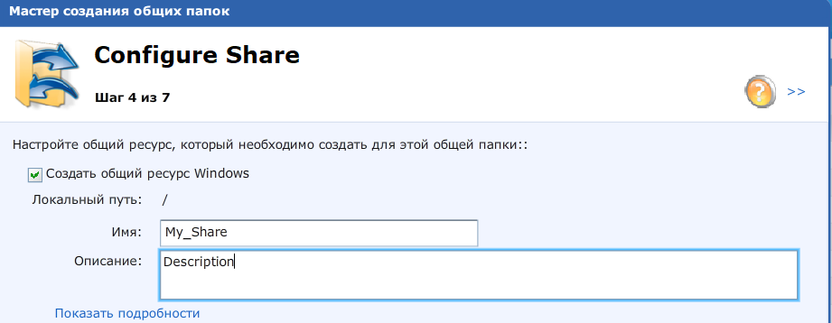

Рисунок 3.4 – Создание общего участка памяти файловой системы

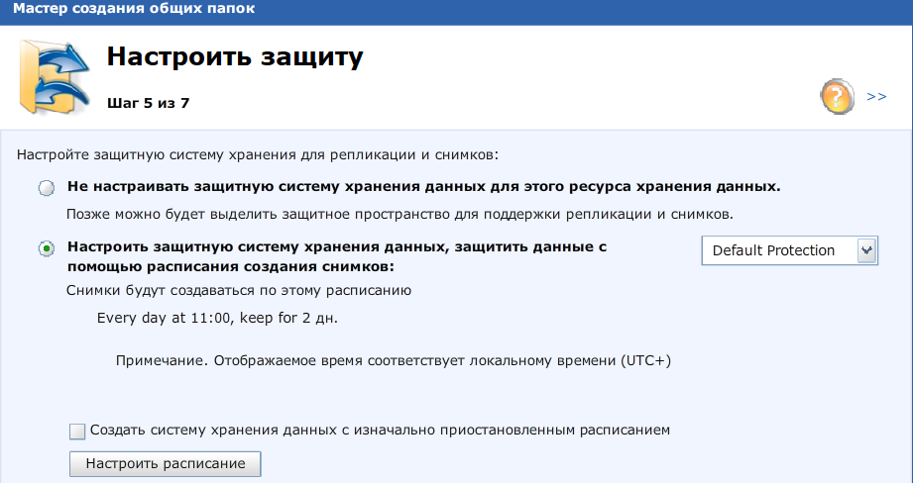

Рисунок 3.5 – Настройка сохранения конфигурации-защиты
Проверим конфигурацию, перед тем как закончить настройку (рисунок 3.6), затем нажимаем Готово. После того, как файловая система будет создана, на экране появится сообщение о завершении.

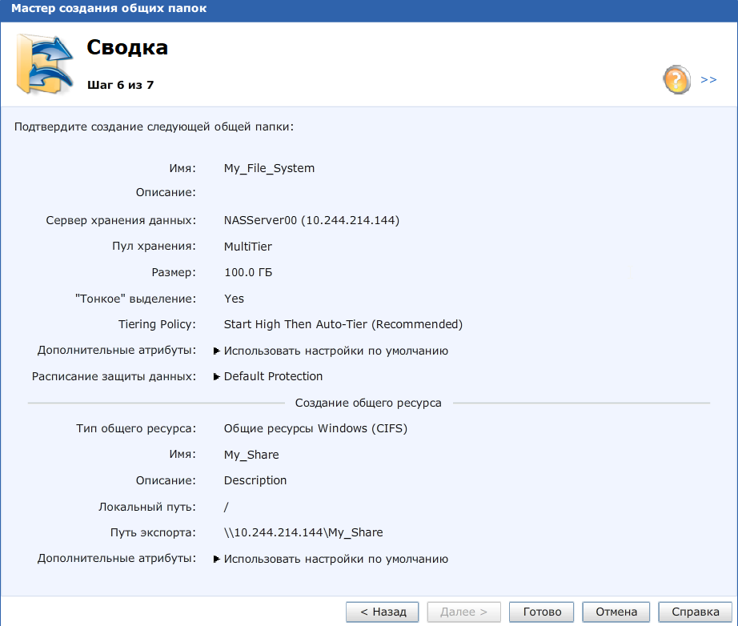

Рисунок 3.6 – Подтверждение создания файловой системы

3.2 Проверка созданной файловой системы

Убедимся, что файловая система создана успешно. Выбирем Система хранения данных, File Systems для просмотра файловых систем. Результат представлен на рисунке 3.7.

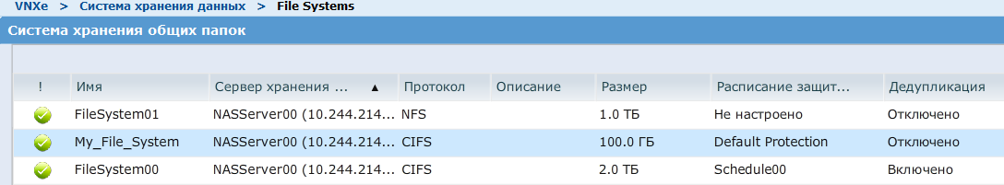

Рисунок 3.7 – Созданная файловая система

ЗАКЛЮЧЕНИЕ

В ходе выполнения лабораторной работы был приобретен практический опыт взаимодействия с системой хранения.
Настройка рабочей области (Dashboard) и размещение ключевых элементов интерфейса, таких как окна информации о системе и LUNs, обеспечивают удобство мониторинга и управления системой. Анализ состояния ресурсов хранения данных, представленный в таблице 1.1, подтвердил стабильное функционирование всех компонентов, включая файловые системы и пулы хранения. Управление пулом MultiTier с установкой порогового значения оповещений на уровне 50% позволяет своевременно реагировать на изменения в объеме данных, минимизируя риски переполнения хранилища. Настройка хостов и инициаторов, выполненная на примере хоста Windows 2k8 с использованием протокола iSCSI, обеспечила надежное подключение к массиву хранения данных.
Создание группы LUN с различными конфигурациями продемонстрировало гибкость системы в управлении блочными устройствами. Настройка соединения с хостом и выбор типа доступа (LUN) обеспечили корректное взаимодействие между хостом и системой хранения. Проверка созданной группы LUN подтвердила соответствие параметров заданным требованиям, что свидетельствует о правильности выполненных настроек.
Создание файловой системы с использованием протокола CIFS для хоста на базе Windows, а также настройка многоуровневой политики и защитного расписания снимков, позволили создать надежную и функциональную файловую систему с общим участком памяти. Проверка результатов подтвердила успешное выполнение всех этапов настройки, что гарантирует стабильный доступ к данным и их защиту.
В ходе работы были выполнены ключевые задания, которые на практике продемонстрировали применение теоретических знаний.

